试题一：欣赏《重整河山待后生》
考生注意：
1.面试形式：说课及回答相关教育教学问题；
2.面试时间：20分钟；
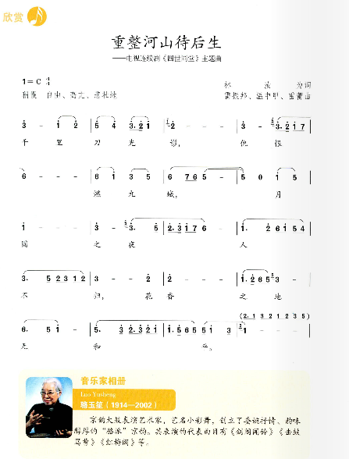
3.面试试题：请针对所附教材中第 一 课时（45分钟）教学内容说课。

（试题一所附教材的具体内容）

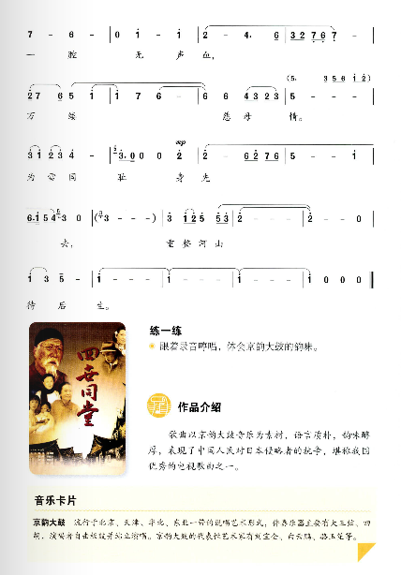

试题二：唱歌《凤阳花鼓》

考生注意：
1.面试形式：说课及回答相关教育教学问题；
2.面试时间：20分钟；
3.面试试题：请针对所附教材中第 一 课时（45分钟）教学内容说课。
（试题二所附教材的具体内容）
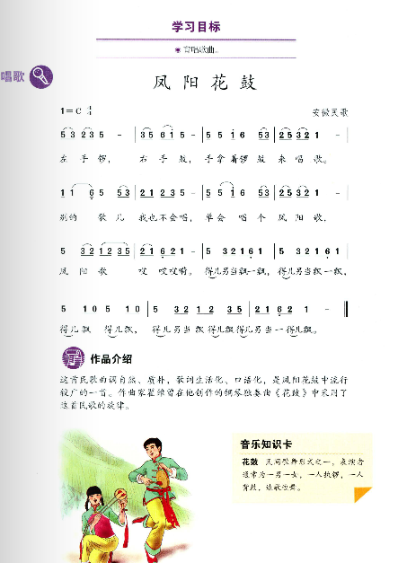

试题三： 唱歌《拉起手》
考生注意：
1.面试形式：说课及回答相关教育教学问题；
2.面试时间：20分钟；
3.面试试题：请针对所附教材中第 一 课时（45分钟）教学内容说课。
（试题三所附教材的具体内容）
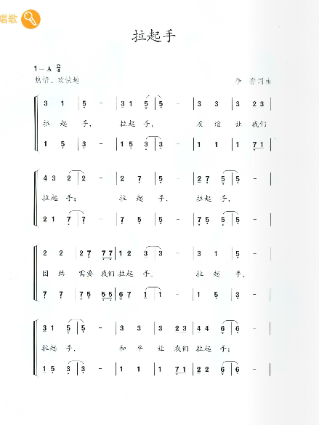

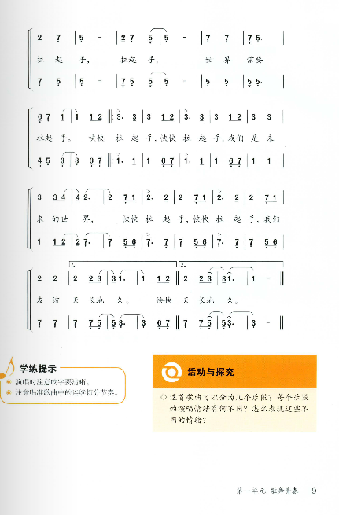

试题四： 欣赏《G弦上的咏叹调》、《小夜曲》
考生注意：
1.面试形式：说课及回答相关教育教学问题；
2.面试时间：20分钟；
3.面试试题：请针对所附教材中第 课时（45分钟）教学内容说课。
（试题四所附教材的具体内容）
